ROTINA QUINZENAL DO TRABALHO PEDAGÓGICO – Turma: MATERNAL II B - Prof. MEIRE MIGUELETI
CRECHE “MARIA DA SILVEIRA MATTOS”
ATIVIDADES PRESENCIAIS – Rodízios: 20/09 a 24/07 * 27/09 a 01/10 de 2021

SEGUNDA-FEIRA | TERÇA-FEIRA | QUARTA-FEIRA | QUINTA-FEIRA | SEXTA-FEIRA
MATERNAL II B  (13h00mim) | MATERNAL II B  (13h00mim) | MATERNAL II B  (13h00mim) | MATERNAL II B  (13h00mim) | MATERNAL II B  (13h00mim)
* (AP) Rotina: Música, chamada, contagem  *(AP) Leitura:  A HISTÓRIA DAS EMOÇÕES (Juliana Vella)  *(AO) Roda de Conversa - Falando sobre as emoções, sobre o que está sentindo.  (EO) (EF) (CG)  * (AP) Recreação  - Brincar de casinha e cavalinho (CG) | * (AP) Rotina: Música, chamada, contagem  * (AP) Leitura:  A HISTÓRIA DA ÁRVORE (Lídia)  *(SD) Baú dos Tesouros - Reconhecendo elementos da natureza, texturas, cores, formas.  (ET) (EF)  * (AP) Recreação:  - Brinquedoteca ou biblioteca (CG) | * (AP) Rotina: Música, chamada, contagem  * (AP) Leitura:  A SEMENTINHA (Jane Prado)  *(SD) Ginástica Historiada -  Música - Sementes (Lyrics)  (EO) (EF) (CG)  * (AP) Recreação  - Andar de motocas (CG) | * (AP) Rotina: Música, chamada, contagem  * (AP) Leitura:  AS FLORES DA PRIMAVERA (Ziraldo)  *(SD) As quatro estações do ano. Girassol de macarrão. (TS) (ET) (EO)  * (AP) Recreação  - Talude e jardim sensorial (CG) | * (AP) Rotina: Música, chamada, contagem  * (AP) Leitura:  POEMA: AS BORBOLETAS (Vinícius de Moraes)  *(SD) Criando desenhos a partir de folhas e flores.  (ET) (EO) (CG)  * (AP) Recreação  - Cama elástica e louzinha (CG)

ROTINA QUINZENAL DO TRABALHO PEDAGÓGICO – Turma: MATERNAL II B - Prof. MEIRE MIGUELETI
CRECHE “MARIA DA SILVEIRA MATTOS”
ATIVIDADES REMOTAS - Rodízios: 20/09 a 24/07 * 27/09 a 01/10 de 2021

SEGUNDA-FEIRA | TERÇA-FEIRA | QUARTA-FEIRA | QUINTA-FEIRA | SEXTA-FEIRA
MATERNAL II B  *(EF) (EO) Vídeo/História - Amanda Telekids  - Hoje em história?  Tem sim senhor!  A historinha de hoje:  DE ONDE VEM A ALEGRIA?  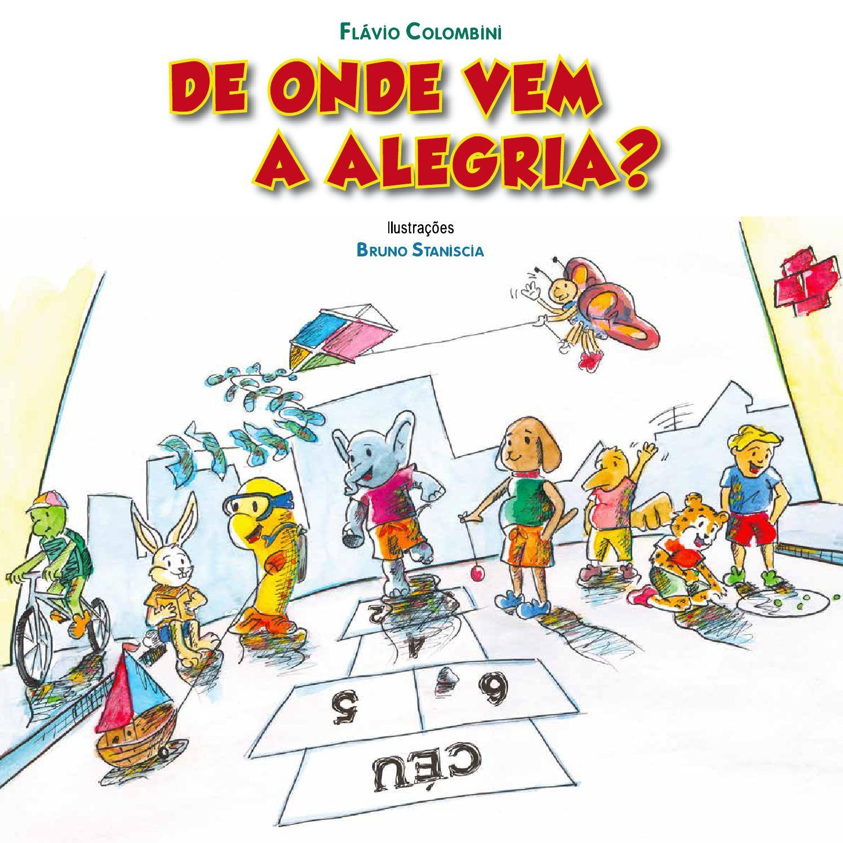  https://youtu.be/E24qMD5A2W4  -Atividade:  Como você está se sentindo hoje?  Desenhe a carinha que representa a sua emoção. | MATERNAL II B  *(EO) (EF) (TS) Trabalhando a Conscientização, a Preservação e os Cuidados com o Meio Ambiente - Vídeo/ História - Nat Kids  21 de Setembro  DIA DA ÁRVORE  - Hoje tem história  Tem sim senhor!  A historinha de hoje é?  UMA ÁRVORE ESPECIAL (Ariana Pinheiro Cirino)  https://youtu.be/sde7HqzjjBo  - Atividade:  Qual a sua árvore preferida?  A minha é a Amoreira.  Faça o desenho da sua árvore favorita. | MATERNAL II B  *(EO) (EF) (TS) Trabalhando a Conscientização, a Preservação e os Cuidados com o Meio Ambiente - Vídeo/ Música - Benedita Dantas  - Hoje tem música!  A música de hoje é:  DIA DA ÁRVORE  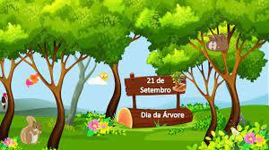  https://youtu.be/lHEg1a_kD58  -Atividade:  Desenhe uma linda árvore e preencha com pequenas folhas, galhinhos de madeira e flores. | MATERNAL II B  *(EO) (EF) (TS) Trabalhando a Conscientização, a Preservação e os Cuidados com o Meio Ambiente - Vídeo/ História - Letícia Barreto  - História e Arte!  A história de hoje é:  A SEMENTINHA (Jane Prado)  https://youtu.be/dyJm9z-5rr0  -Atividade:  Painel da Primavera  Vocês vão fazer um painel com folhas, galhos fininhos, flores e sementes.  Observem as formas das folhas, sintam a textura, sintam o cheiro. | MATERNAL II B  *(EF) (TS) Desenvolvimento do gosto pela leitura, do estímulo à imaginação e da ampliação do conhecimento de mundo - Vídeo/ História - Aliane Alves  - Poema e Arte!  O poema de hoje é:  AS BORBOLETAS (Vinícius de Moraes)  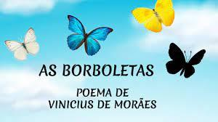  https://youtu.be/Fv7qiAdrL4k  - Atividade  Vocês vão fazer uma linda dobradura.  Sigam todas as instruções e divirtam- se!

